《操作系统（openEuler）》
实验指导书
v1.0

实验一 openEuler的安装

实验介绍
本实验通过安装openEuler操作系统、编译安装openEuler操作系统新内核以及简单的内核模块编程任务操作带领大家了解操作系统及内核编程。

任务描述
- 安装openEuler操作系统

实验目的
- 学习掌握如何安装操作系统

实验任务

1.openEuler操作系统安装
          - 准备安装镜像
访问openEuler官方网站（openeuler.org）下载openEuler 24.03 LTS SP2安装包：openEuler-24.03-LTS-SP2..iso（文件大小约4.4 GiB）。

          - 新建虚拟电脑。
1.openEuler下载好后，打开VMware，选择创建虚拟机。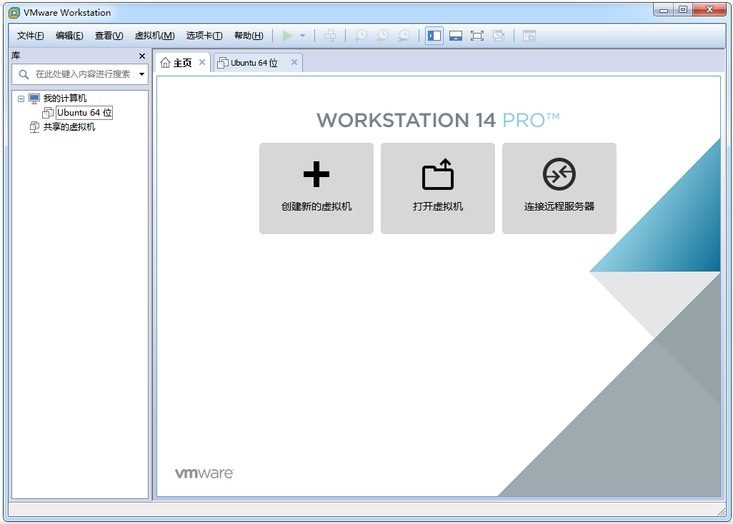
2.选择典型安装。
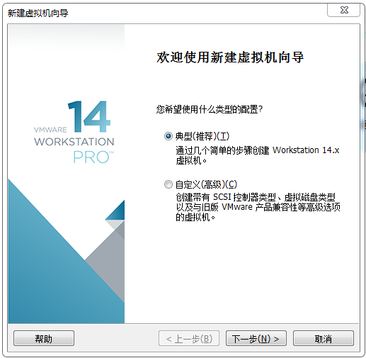
3.选择稍后安装操作系统，然后点击”下一步”。
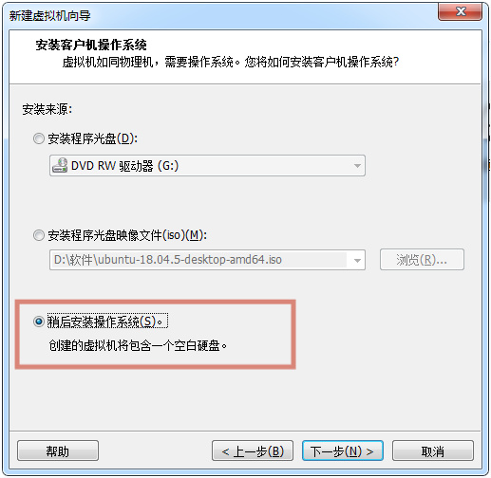
4.选择虚拟机操作系统为Linux ，版本为Linux4.X 64位。
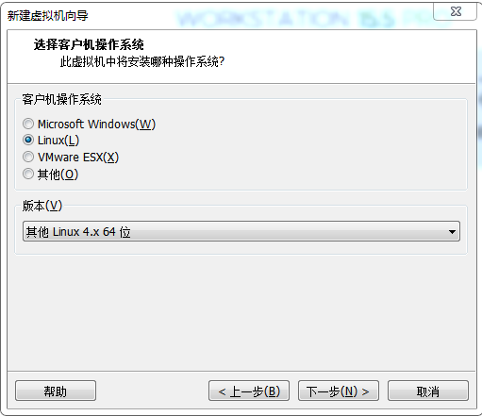
5.给虚拟机重新命名，也可以采用默认名，根据需求修改虚拟机的存储位置。
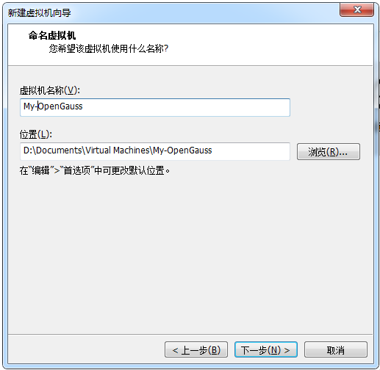
6.这里可以修改磁盘相关参数，磁盘的容量可以采用默认的50G，并且修改为“将磁盘存储为单个文件”，点击“下一步”。
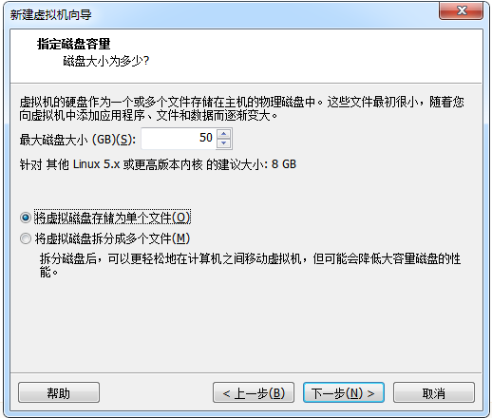
7.点击“完成”，虚拟机创建完成。
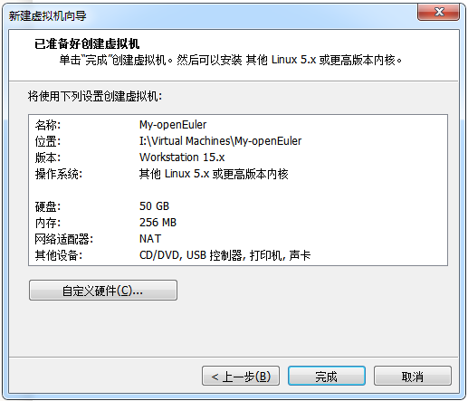
新建虚拟机My-OpenGauss已经完成，接下来对这台虚拟机进行设置。
          - 设置虚拟机
1.点击“编辑虚拟机设置”，设置虚拟机的参数，具体如下：
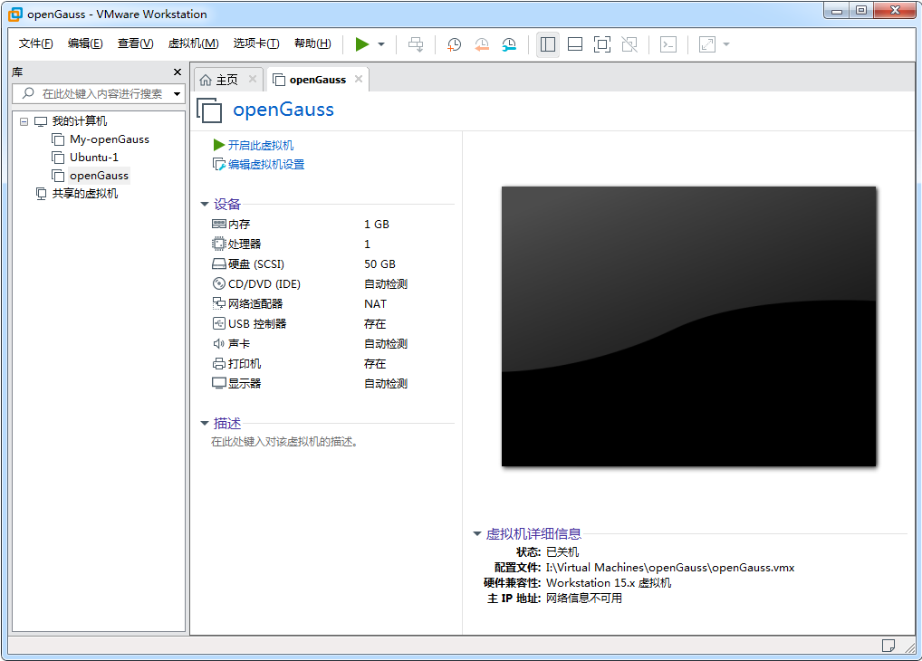
2.系统将弹出设置页面，设置虚拟机内存大小为8G，具体如下：
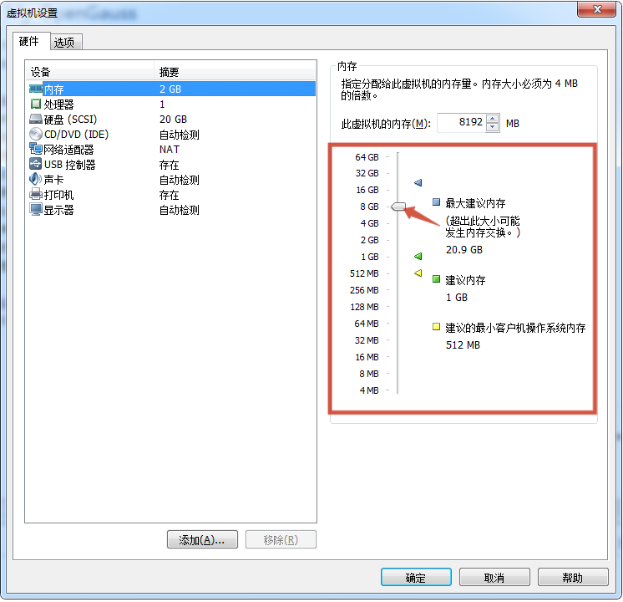
3.设置处理器数量为2，具体如下：
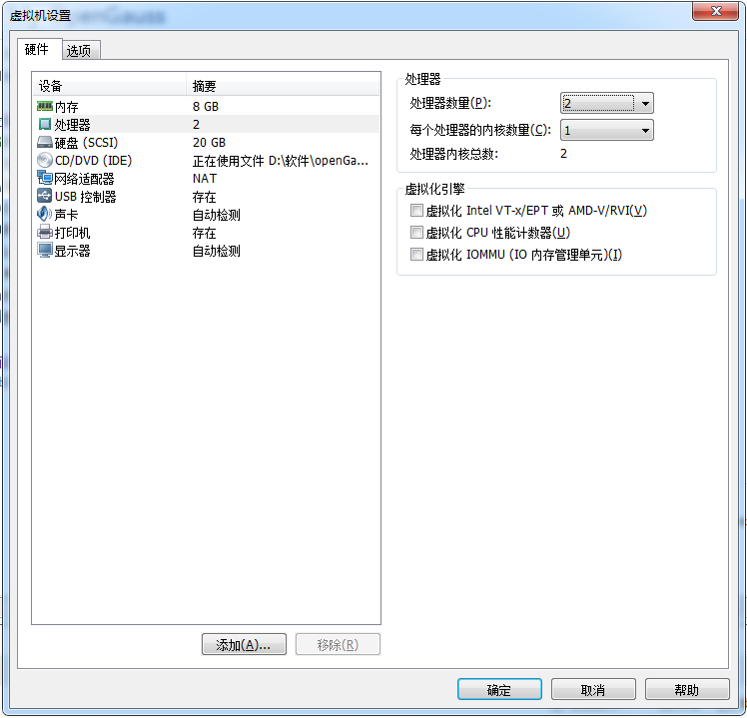
4.将虚拟机光驱设置为“使用ISO镜像文件”，然后点击“浏览”，选择要安装的操作系统文件。
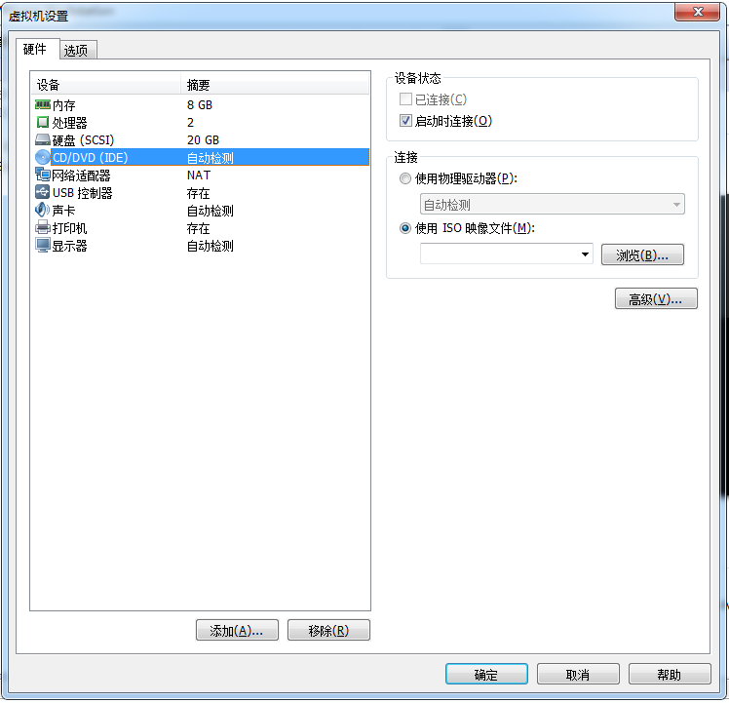
5.选择之前下载好的openEuler 20.3LTS ISO文件。
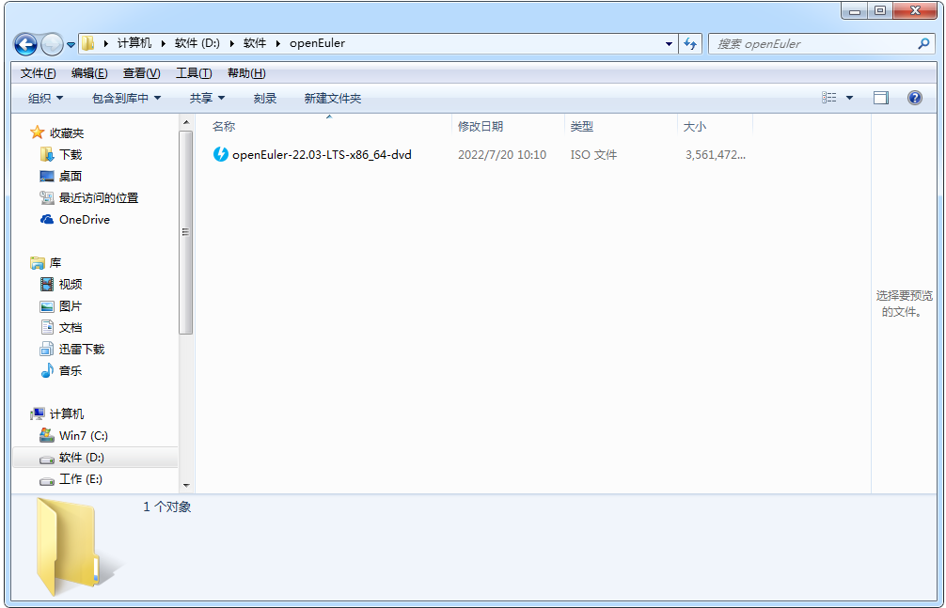
6.选择好虚拟机要安装的ISO文件，其他参数可以采用默认值，最后点击“确定“按钮，虚拟机的设置完成。
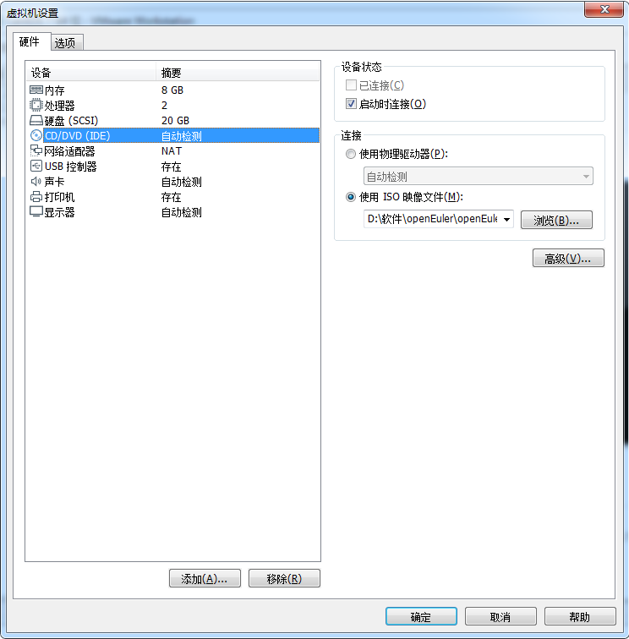

          - 安装openEuler操作系统

1.开启虚拟机
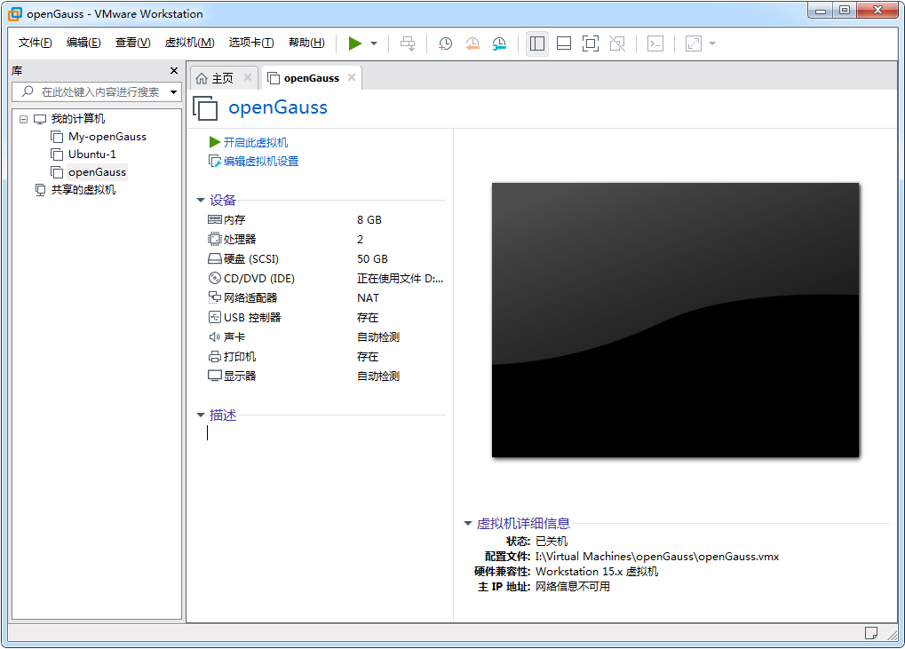
2.点击启动按钮，开始进入系统安装，首先进行自检。
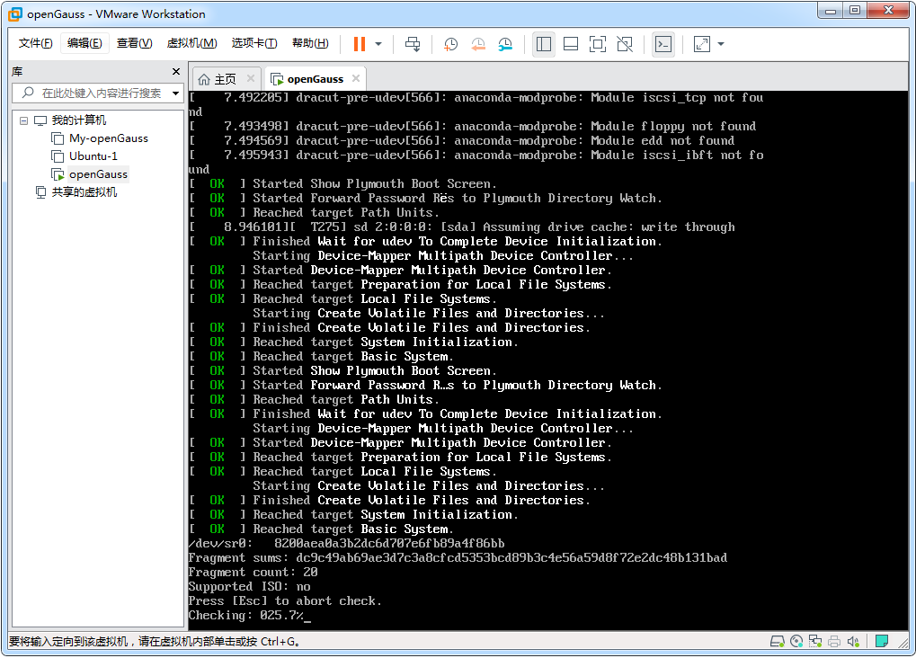

保持默认的英文安装：
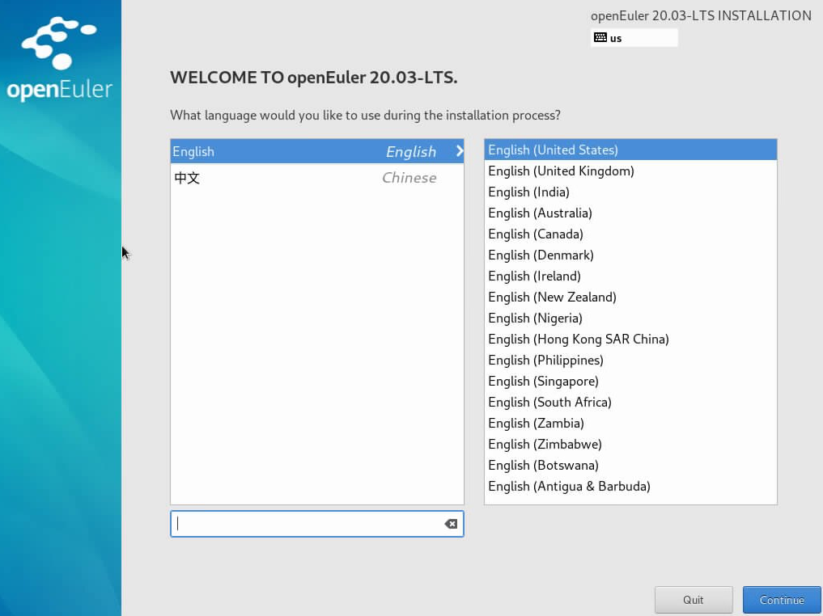

请在“SYSTEM”栏目的“Installation Destination”里确认安装位置：
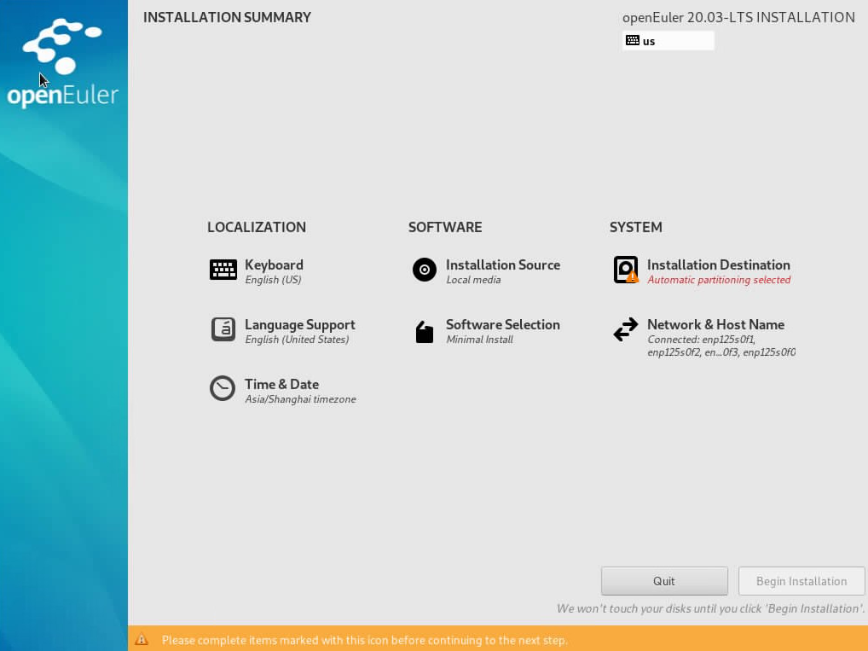

一般保持默认值即可，如果以前安装过操作系统导致空间不够可以选中“I would like to make additional space available”选项，然后点击左上角的“Done”按钮进行设置：
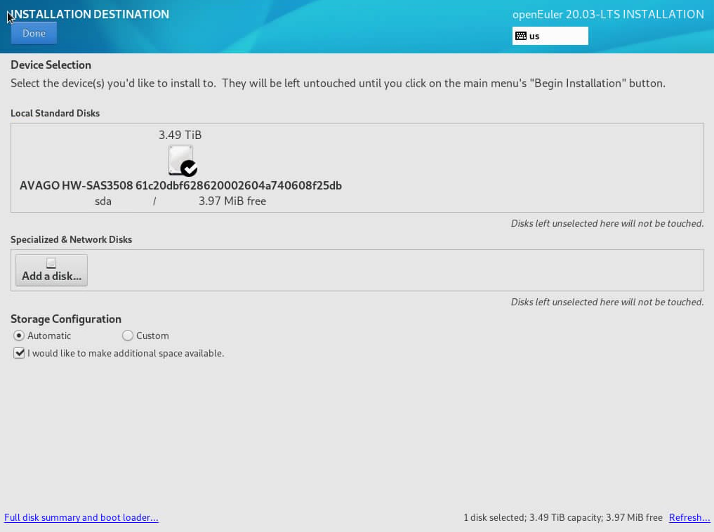

点击“Delete all”按钮：
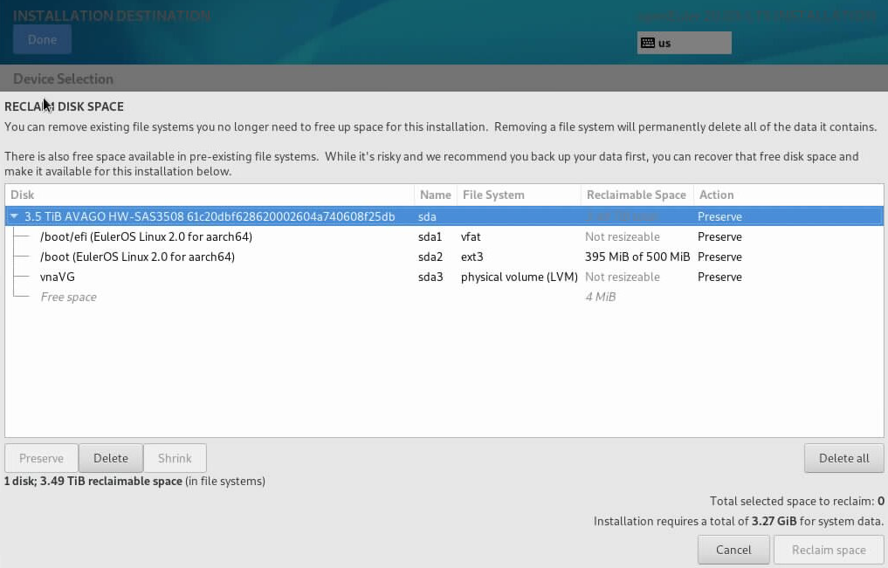

然后点击“Reclaim space”按钮：
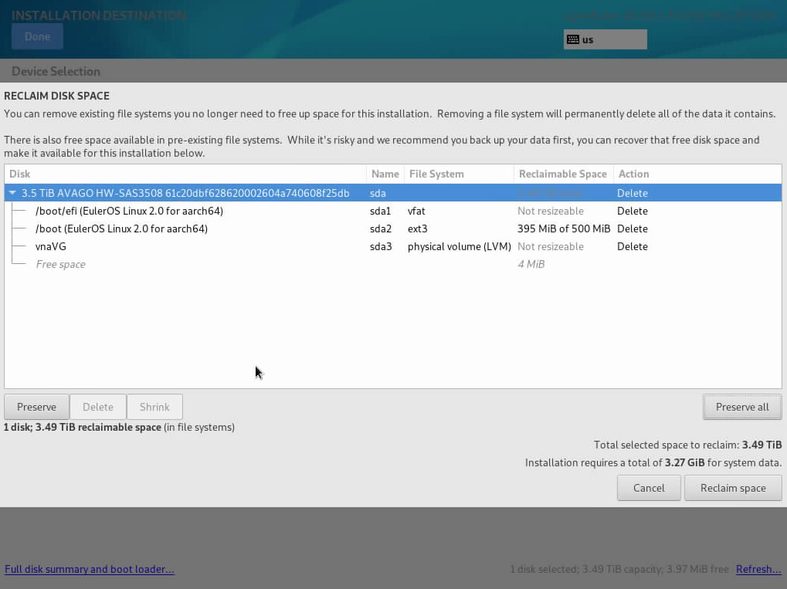

回到主界面后，点击“SOFTWARE”栏目下面的“Software Selection”按钮：

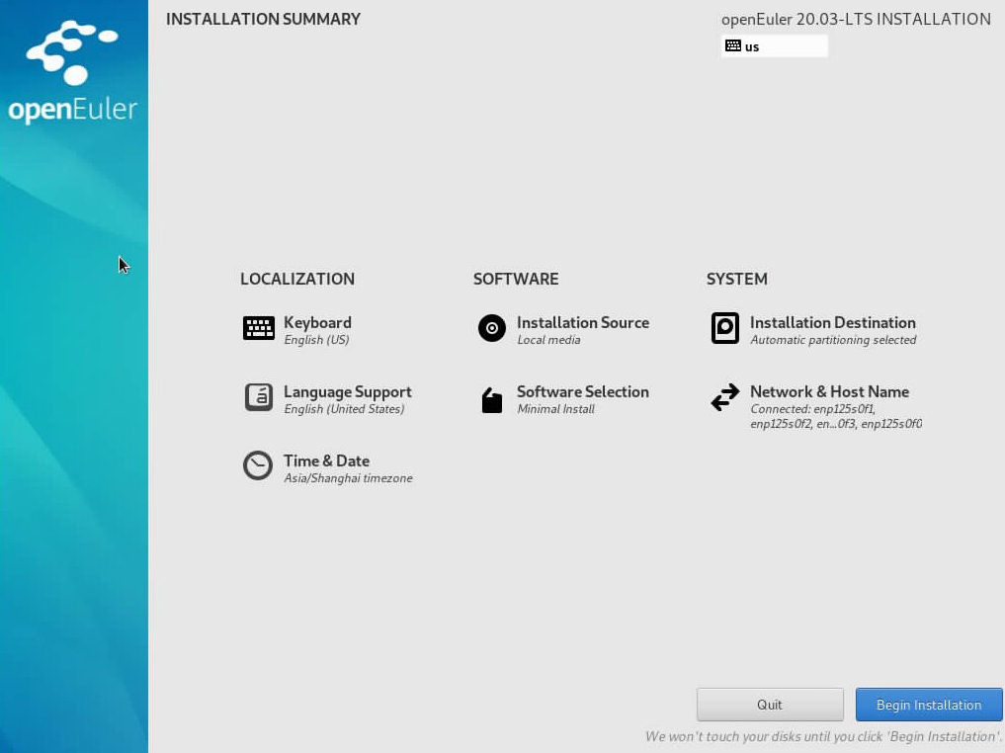

选中左边的“Server”，勾选右边的“Development Tools”和“Virtulaization Hypervisor”项：
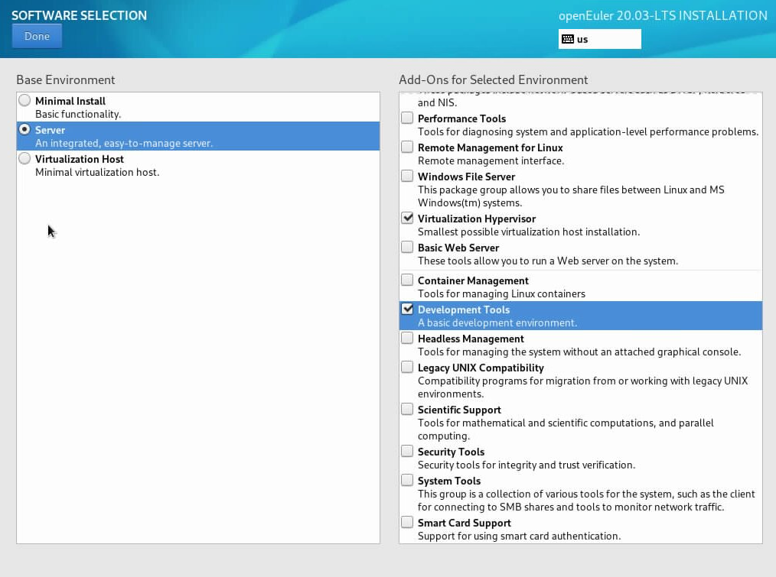

然后点击左上角的“Done”按钮回到主界面，并点击右下角的“Begin Installation”按钮进行安装：
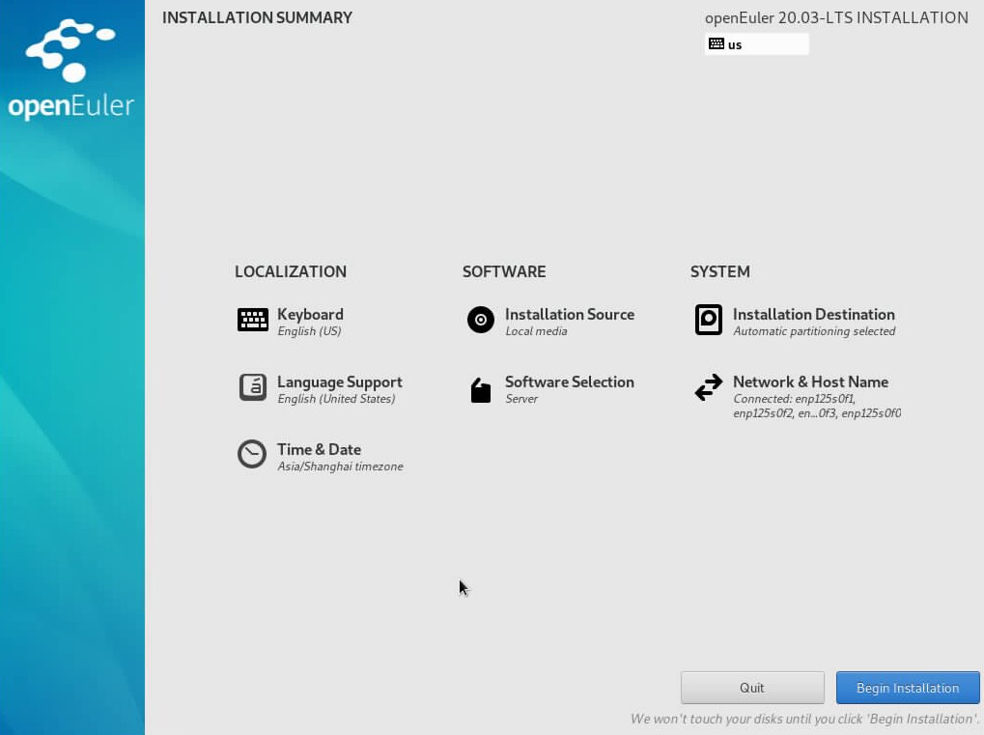

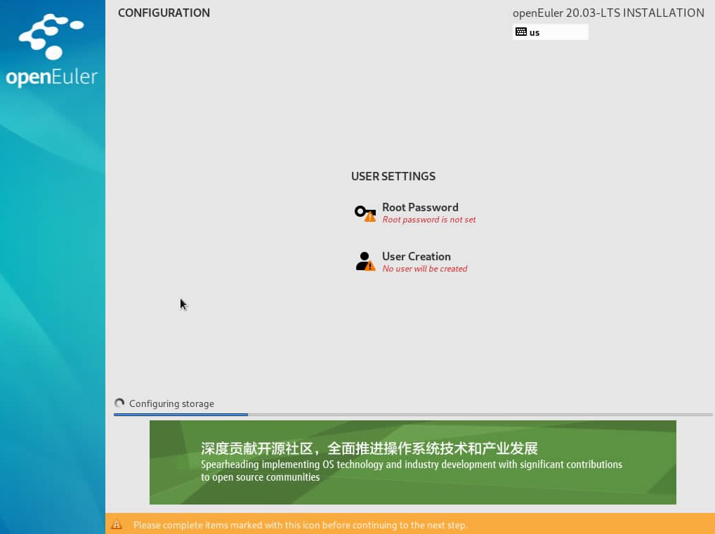

在安装期间请按照提示设置root用户的密码（必需）：
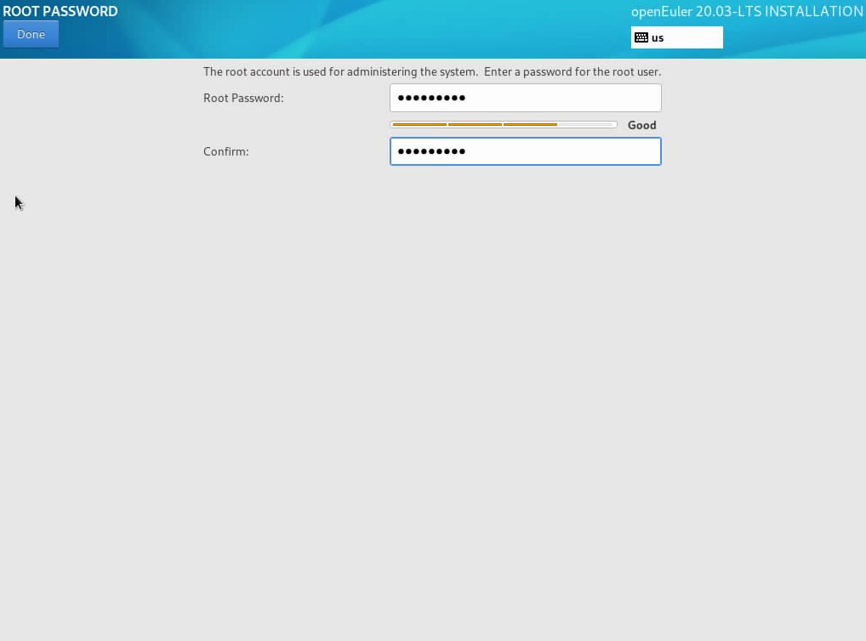

也可以设置普通用户的密码（非必需）：
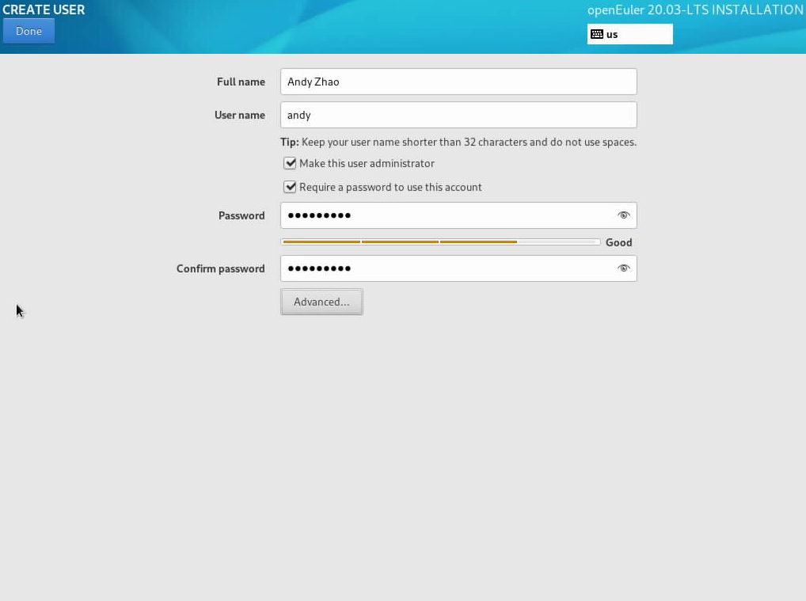

静等安装完成：
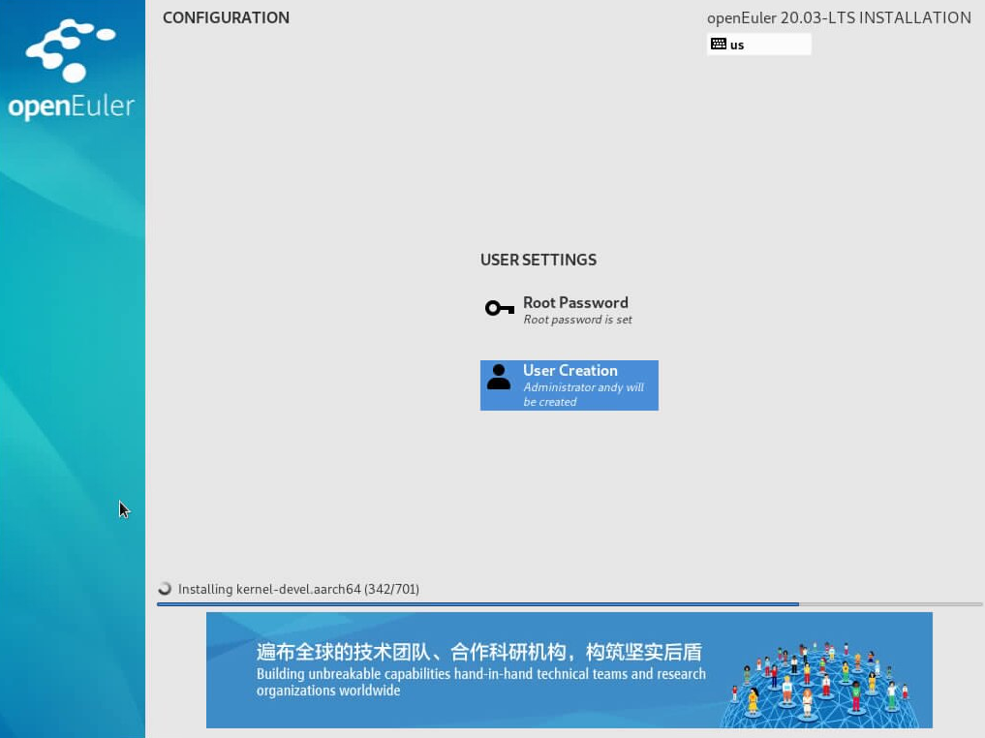

安装完成后点击“Reboot”按钮重启系统：
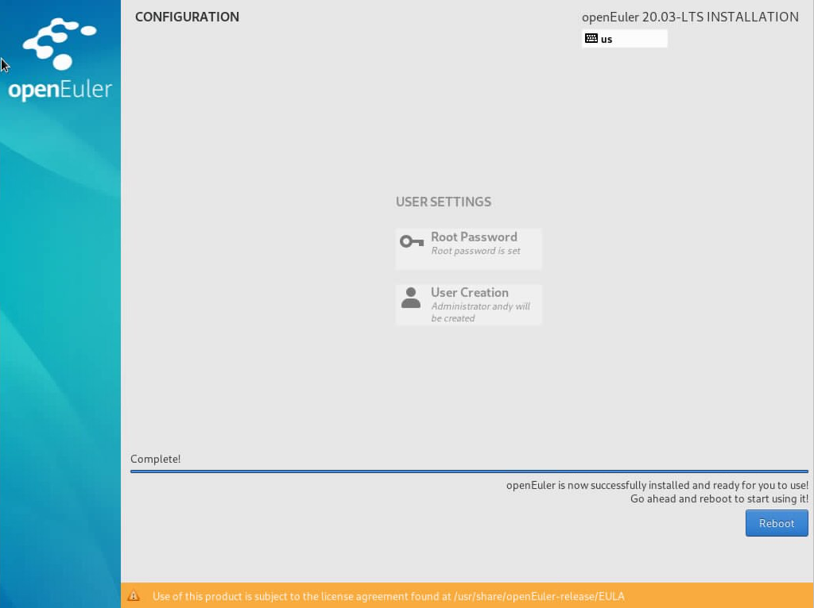

出现如下图所示界面时请按照其默认的启动项“openEuler (4.19.90-2003.4.0.0036.oel.aarch64) 20.03 (LTS)”启动（您的子版本号可能有所不同，上图中的第二个启动项为救援模式）：
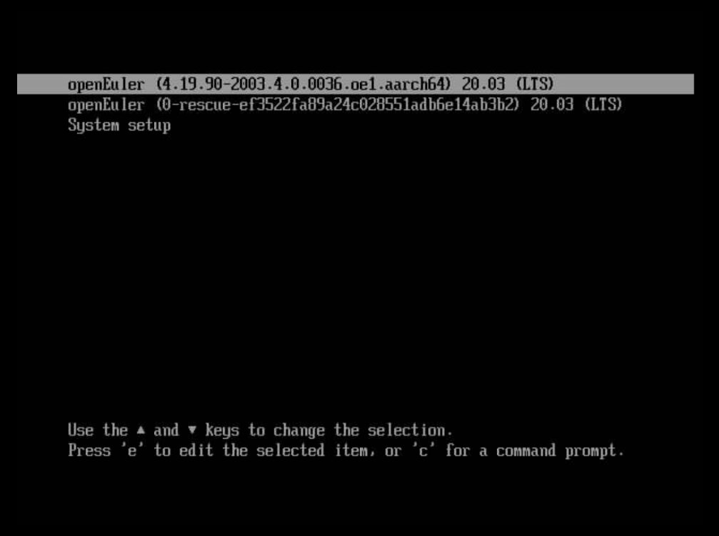

在登录界面中以root用户登录（输入密码时不会有任何显示）：
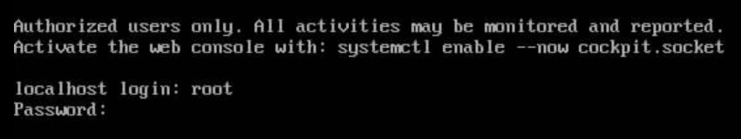

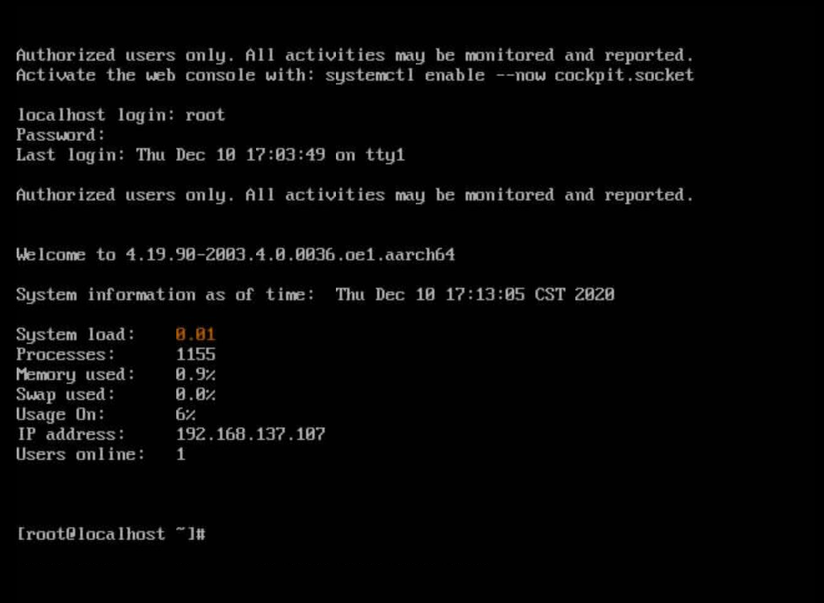
这里是登录成功后的界面。
注意：您的系统显示的信息可能与此不同。
此处需截图
          - 验证网络
验证网络是否可以访问公网：
[root@localhost ~]# ping www.huawei.com
PING www.huawei.com.lxdns.com (101.227.102.169) 56(84) bytes of data.
64 bytes from 101.227.102.169 (101.227.102.169): icmp_seq=1 ttl=52 time=22.2 ms
64 bytes from 101.227.102.169 (101.227.102.169): icmp_seq=2 ttl=52 time=22.9 ms
64 bytes from 101.227.102.169 (101.227.102.169): icmp_seq=3 ttl=52 time=21

